프로젝트명: 4SKIN
소프트웨어아키텍처정의서

문서번호: D090
Version 1.0

장동환

4조

제.개정 이력서
버전 | 제.개정 일자 | 제.개정 페이지 및 내용 | 작성자 | 승인자
1.0 | 2019/11/25 | 개정 | 장동환 | 박지숙
1.1 | 2019/12/02 | 오탈자 수정 | 박지숙 | 박지숙

목차
1. 기능 요구사항 4
2. 품질 요구사항 4
3. 아키텍처 요구사항 및 제약사항 4
3. 아키텍처 엔터티 및 연관관계 Error! Bookmark not defined.
4. 시스템 인스턴스 모형 Error! Bookmark not defined.

- 기능 요구사항
사용자 그룹을 대상으로 조사한 온라인 서점에 대한 상위 수준의 요구사항은 다음과 같으며, 보다 자세한 내용은 요구사항기술서에 명시된 내용을 참조한다.
- R1. 온라인 my skin과 배송 서비스 사이의 통신은 웹 서비스를 이용해 이루어지며, 시스템 내부는 컴포넌트를 기반으로 구축되어야 한다.
- R2. 온라인 my skin의 범위는 전반적인 온라인 화장품 운영을 위한 전체를 그 대상으로 하며, 회원과 비회원이 모두 화장품 검색과 주문이 가능해야 한다.
- R3. 온라인 my skin은 인터넷 환경을 기반으로 구축되어야 하며, 누구나 웹 브라우저를 통해 온라인 서점에 접근할 수 있어야 한다.
- R4. 구매자의 개인 정보는 안전하게 보관되어야 하며, 이와 관련하여 정보의 보호를 위한 장치가 마련되어야 한다.
- R5. 온라인 my skin은 365일, 24시간 멈추지 않고 가동되어야 한다. (단, 시스템 정기점검 시간은 제외)
- R6. 온라인 서점은 불특정 다수의 구매자가 손쉽게 사용할 수 있도록 사용이 쉽고 구성이 복잡하지 않아야 하며, 별도의 도움말을 제공할 필요도 있다.

- 품질 요구사항

- 보안성
- 불특정 다수의 사용자가 이용하는 my skin 쇼핑몰이지만 회원 정보의 유출이 되지 않도록 시스템이 보호되어야 한다.
- 시스템의 접근 가능한 인증된 사용자라 할지라도, 그 수준에 따라서 사용할 수 있는 시스템의 기능에 차등을 두어야 한다. 예를 들어, 회원 고객과 비회원 고객은 인증된 사용할지라도 시스템으로부터 제공 받는 서비스가 다르다.
- 변경가능성
- 온라인 my skin의 배송 요청, 추적 서비스는 배송 업체에 따라 다를 수 있다. 따라서, 본 온라인 서점 관리 시스템은 향후 배송 관련 서비스의 손쉬운 변경을 허용할 수 있어야 한다.
- 확장성
- 본 온라인 my skin 관리 시스템은 우선적으로 온라인 my skin의 판매업무를 위해서 설계·구현되지만, 향후 다양한 테마나 컨텐츠를 제공하는 시스템으로 확장될 수 있다. 따라서, 향후 시스템이 확장되더라도 별도의 성능 저하가 있어서는 안 된다. 또한, 온라인 서점관리 시스템은 그 기능이나 성능이 확장 가능하도록 설계·구현되어야 한다.
- 대체성
- 온라인 my skin 관리 시스템을 구성하는 각각의 업무 컴포넌트는 별도의 코드 수정 없이 다른 컴포넌트로 교체하여도 정상적으로 동작하도록 한다. 단, 이때 교체되는 업무 컴포넌트는 동일한 기능을 제공해야 하며, 기능 명세의 형식이 동일해야 한다. 그러나, 업무 컴포넌트가 아닌 어플리케이션 컴포넌트의 경우 업무 컴포넌트의 교체에 따라서 약간의 내용 수정을 허용하도록 한다.

- 아키텍처 요구사항 및 제약사항
본 ‘온라인 my skin 웹 서비스 개발’ 프로젝트에서의 주요 기능별 아키텍처 요구사항 및 제약사항은 다음과 같다.
- 전체 시스템을 위한 아키텍처 패턴으로는 아래의 사항들을 고려하여, 계층형(hierarchical) 구조를 따르도록 한다.
- 업무 컴포넌트간에는 의존성을 제거하거나 단 방향으로만 의존성을 갖도록 설계한다. 이를 위해서 hub 역할을 하는 어플리케이션 컴포넌트를 추가하도록 한다.
- 업무 컴포넌트를 위한 아키텍처 패턴으로는 방사형(radial) 구조를 우선 적용하지만, 계층형 구조를 사용할 수도 있다. 계층형 구조를 적용할 시에는 그 계층이 3단계를 넘지 않도록 한다.
- 어플리케이션 컴포넌트는 업무 컴포넌트간의 의존성을 최소화하고, cross component referential integrity를 보장해야 하는 책임과 역할을 갖는다.
- 사용자에 따른 보안 및 인증 솔루션을 제공해야 하며, 각각의 사용자에 따라서 컴포넌트의 서비스 수준이 달라질 수 있어야 한다.
- 결재와 관련한 중요한 정보를 다루는 업무 컴포넌트는 사용자가 직접 접근할 수 없으며, 어플리케이션 컴포넌트를 통해서만 접근이 가능하다.
- 기존의 회계관리시스템 컴포넌트, 제고관리시스템 컴포넌트, 도서 컴포넌트와의 통합이 용이해야 한다.

- 아키텍처 원형 및 연관 관계
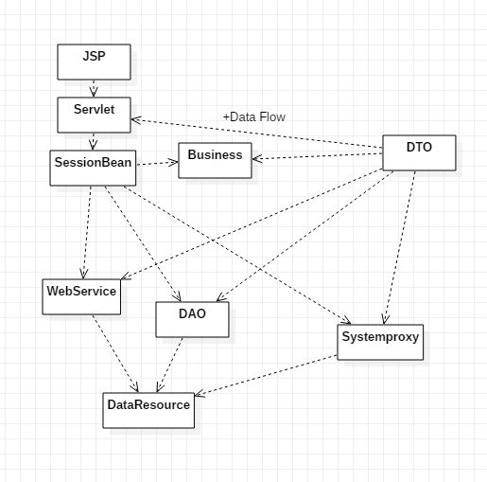d

- 시스템 인스턴스 모형
p
